
Pull Marine Gainsbourg / Adjani 1983
INSTRUMENTAL
Intro = = C C Em Em Gm7 Gm7 Asus4 A

C C Em
J'ai touché l'fond d'la piscine, dans l'p'tit pull marine
Em Gm7
Tout déchiré aux coudes, qu'j'ai pas voulu recoudre,
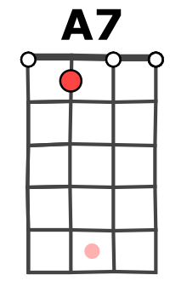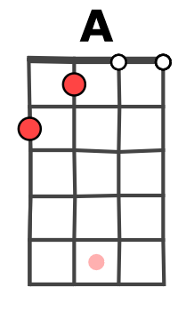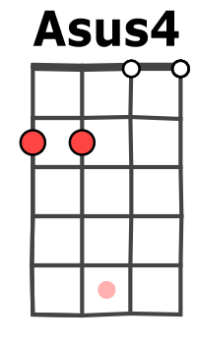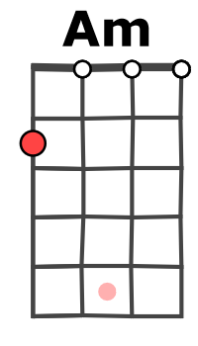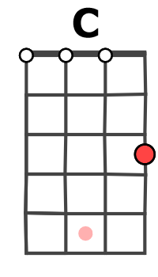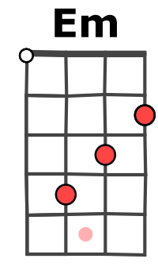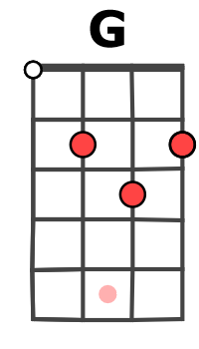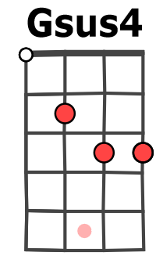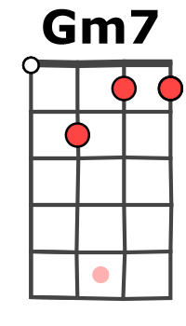
B.Bh.hBh
Gm7 Asus4 A7
Que tu m'avais donné, j'me sens tellement abandonnée
C C Em
Y'a pas qu'au fond d'la piscine qu'mes yeux sont bleu marine,
Em Gm7
Tu les avais r'pérés, sans qu'il y ait un regard,
Gm7 Asus4 A7
Et t'avais rappliqué, maintenant, je paie l'effet retard

Am Am Em Em
Avant de toucher le fond, je descends à reculons
REFRAIN
Fm Fm Gsus4 G
Sans trop savoir c'qui s'passait dans le fond

C C Em
C’est plein d'chlore au fond d'la piscine, j'ai bu la tasse, tchin' tchin'
Em Gm7
Comme c'est pour toi j'm'en fous, j'suis vraiment prête à tout'
Gm7 Asus4 A7
T’avaler que m'importe, si l'on me trouve à moitié morte
C C Em
Noyée au fond d'la piscine, personne ne te voyait
Em Gm7
Sous mon p'tit pull marine, m'enlacer, j't'embrassais
Gm7 Asus4 A7
Jusqu'au point d'non-retour plutôt limite de notre amour
REFRAIN
C C Em
Viens vite au fond d'la piscine repêcher ta p'tite sardine,
Em Gm7
L'empêcher d'se noyer, au fond d'toi la garder
INSTRUMENTAL x 2
Gm7 Asus4 A7
Petite sœur traqueuse, de l'air de ton aire, amoureuse
C C Em
Si nous deux c't'au fond dans la piscine, la deux des magazines
Em Gm7
Se chargera d'not' cas. et je n'aurai plus qu'à
Gm7 Asus4 A7
Mettre des verres fumés, pour montrer tout c'que j'veux cacher
INSTRUMENTAL
C C Em
Retrouve-moi au fond d'la piscine, avant qu'ça m'assassine
Em Gm7
De continuer sans toi, tu peux compter sur moi
Gm7 Asus4 A7
J'te r'f'rai plus l'plan d'la star, qui a toujours ses coups d'cafard
INSTRUMENTAL
C C Em
J'ai touché l'fond d'la piscine, dans ton p'tit pull marine…
Em Gm7 Gm7 Asus4 A7
Mimi + M-A / v2

